再学海尔，

推进中国电信划小单元敏捷能力建设
文/ 陈丹丹 王萍

海尔划小改革后，面对内部成本升高等问题，通过多轮改革，借助数字化能力，实现了向敏捷共创的组织演进。改革中出现了“按单聚散利共体” 的协作机制、员工与用户参与的创新机制。
再学海尔，对中国电信基层划小单元在新阶段面临的问题具有积极价值。

一、中国电信划小组织新阶段的问题和挑战

新主业及企业数字化转型背景下，中国电信基层划小销售单元也面临新挑战，其中既有转型出现的新问题，也有长期存在的难题。笔者结合近期集团对多省综合网格调研的结果，总结如下：

1．面向小 B 市场数字化需求，支撑短板依然存在
网格作为客户综合信息服务需求的第一响应者，面对智慧社区、数字乡村、智慧楼宇等业务， 背后需要更敏捷、更专业的支撑体系。目前支撑体系建设仍然滞后， 在客户交互过程中，缺少稳定的客情、解决方案、交付等有效支撑；专业协同中利益机制不明确，协同缺少“根本动力”。

2．数字化转型加快，一线多类型专业能力缺乏
（1）面向小 B 客户的专业能力缺乏
小 B 客户落网格，要解决的是原有商客队伍难以覆盖用户的问题。如某沿海城市中小企业 160 多万家，商客直销队伍仅200多人。如不能增加网格内专业人员数量， 仅靠原有商客经理落网格，依然无法解决覆盖问题。但目前网格人员对云数等新业务普

遍存在 “不会卖，不敢卖”的心理，与客户接触中，不具备需求识别，深入挖掘的能力，导致新需求，新场景被隐藏。被访的承包人均反映，专业能力缺乏是迫切需要解决的问题。
（2）数字化运营、高端解决方案能力缺乏
随着用户新消费方式涌现，网格需要具有企微运营、OAO 运营等新型数字化运营人才；面向日益增长的智慧家庭需求，也需要高端解决方案人才，目前人才队伍能力尚难以满足要求。

3．考核压力大，基层收入低，带来人员队伍流失等问题
划小改革的目的是增强基层活力，但在多重考核和任务下，基层普遍缺乏自主权。如某省的网格 KPI 包含收入、业务、服务能力多达 21 项指标。基层反映“每季度都变，看不懂考核”。且一些本地网对不同资源禀赋的划小单元采取“一刀切”式考核，基层反映疫情之下，指标难以完成，基础工资被负向扣罚。压力之下，人员流失，队伍不稳定已成网格面临的重要问题。

二、海尔改革对企业的借鉴

海尔在划小改革后，曾遇到组织过度划小，内部成本升高等问题。但海尔改革并未停滞， 在坚持“人单合一”的理念下，借助数字化能力，实现了向敏捷共创组织的演进。2014~2021 年，海尔利润增幅是收入增速的 1.8 倍，2021 年营收增幅 15.7%，利润增幅 48%，有超过 100 个小微年营收超过亿元。本文重点介绍海尔围绕小微组织的敏捷能力建设。

1．“按单聚散利共体式”协作机制，使海尔能快速响应用户需求

在海尔，小微是用户需求的第一响应者，其内部配套“按单聚散利共体式协作”。该机制中，成员不固定，由围绕用户需求的团体汇聚而成（如图 1）。如某小微从用户社区中发现洗衣机的免清洗需求后，从平台发起需求，各节点小微需提供有竞争力的

方案，用户小微择优录取，迅速搭建起一个解决方案全流程团队。二是“用户付薪”串联起紧密合作的利益共同体。“用户付薪”指团队收入完全由用户价值决定，各节点贡献价值则按市场化结算，研发、生产也要“抢单”。这激励各小微极致化追求用户满意度，
如某制造小微在签订对赌后，生产能力从 200 台/天，3 个月提升到 3000 台/天。
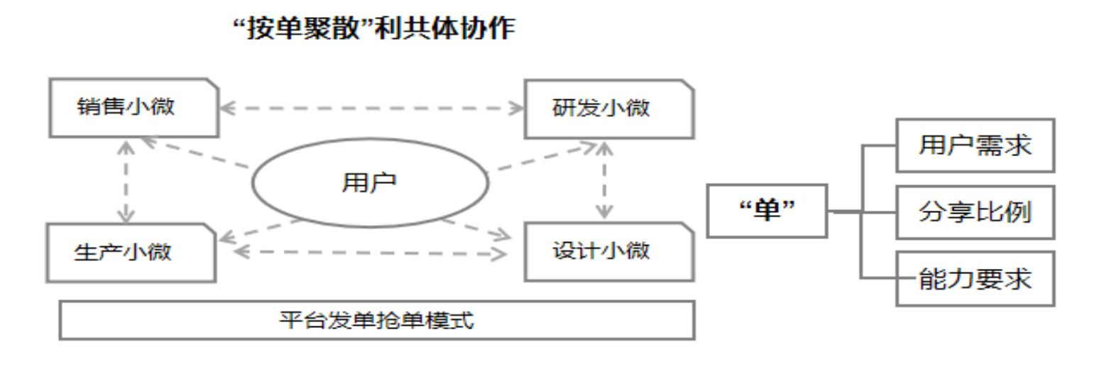

图 1 “按单聚散利共体式”协作机制

2．借助数字化能力，构建以用户为核心的创新机制
海尔认为，创新不独属于研发，用户和普通员工更是创新需求和灵感的重要来源。实践上， 一是“人单合一”激励员工与用户零距离沟通。如小微通过用户社群洞见“大容量”“静音”需求，与研发小微联合，设计具有“特渍洗”的云熙洗衣机。二是数字化平台直接对接用户，其内部有 HOPE 平台、COSMOPlat 平台、海尔智家 APP、微信等多渠道与平台， 负责识别、整合、管理用户需求。如海尔通过智家 APP 发现用户更愿意在阳台放置健身器材，便联合生态方，设计出健身阳台解决方案。其数字化平台极具开放性，对接全球 10 大研发中心，25 万专家，能为研发提供丰富的解决方案。

三、对中国电信的建议

1．借助数字化手段，建设用户为中心，按单聚散的敏捷响应机制

①明确责任人，数字化管理用户需求：明确具有专业能力的人员作为网格内小 B 客户的专属责任人，与客户建立线下、企微

多渠道沟通方式，深入客情，收集、管理需求。使每个小 B 都能找到责任人，责任人成为客户需求的第一响应者。集团层也可通过数字化平台，收集用户痛点和需求，优选产品设计方案，如更适合农村场景的视频监控，不断优化迭代新产品。
②按单聚散，灵活组织支撑团队：责任人发现用户需求后，可利用平台发起需求，解决方案团队、生态伙伴按单加入， 提供有竞争力的方案，有能力的省可打破省内人才地域限制。平台提供“单”的闭环管控、赋能等能力，实时响应需求。

③利共体协作模式：成员收入由项目分成实现，增加方案与交付团队的收益比例，使专业部门有动力，竭尽全力参与协作。

④数字化平台广泛对接生态伙伴：针对智慧社区、数字乡村、智慧楼宇等复杂化、场景化业务， 广泛接入生态伙伴，提供更丰富的解决方案能力。

2．建设云知识库、云人才库及配套机制，助力一线专业人才队伍转型

集团推动面向全量网格的云知识库建设，不仅包含各类云数产品的标准化产品文档，也面向各省市、一线单元建立知识资源的共享机制。省市和一线在生产实践中萃取专业知识，如新产品的销售知识、数字化运营知识， 分享至云知识库，平台精准推荐至需要培训的网格人员，加速专业人才队伍建设。以集团或省市为单位将高端专业人才标签化、数据化， 如智慧家庭解决方案人才、内容创意人才， 实现云人才库汇聚，通过市场化机制将云人才输送到一线真正需要的场景。

3．优化激励机制，为基层“松绑”，激发一线活力
激励机制应打破重重考核的模式，与网格的增收能力（能做到成本独立核算的省，可以效益为导向）， 以及存量保有能力强相关（如图2）。

激励模型体现三种原则：一是自挣自花原则，网格承包人收入来自网格内用户收入，挣多少，花多少，激励创收；二是根据不同网格类型，动态调整原则，如存量份额高的网格，存量薪酬分享比可适当调高；三是风险共担原则，网格效益为负时，承包人需拿出人工成本分担公司损失。通过简化考核， 赋予网格更多经营自主权，让基层去做更有价值的事，实现企业与个人的共同成长。
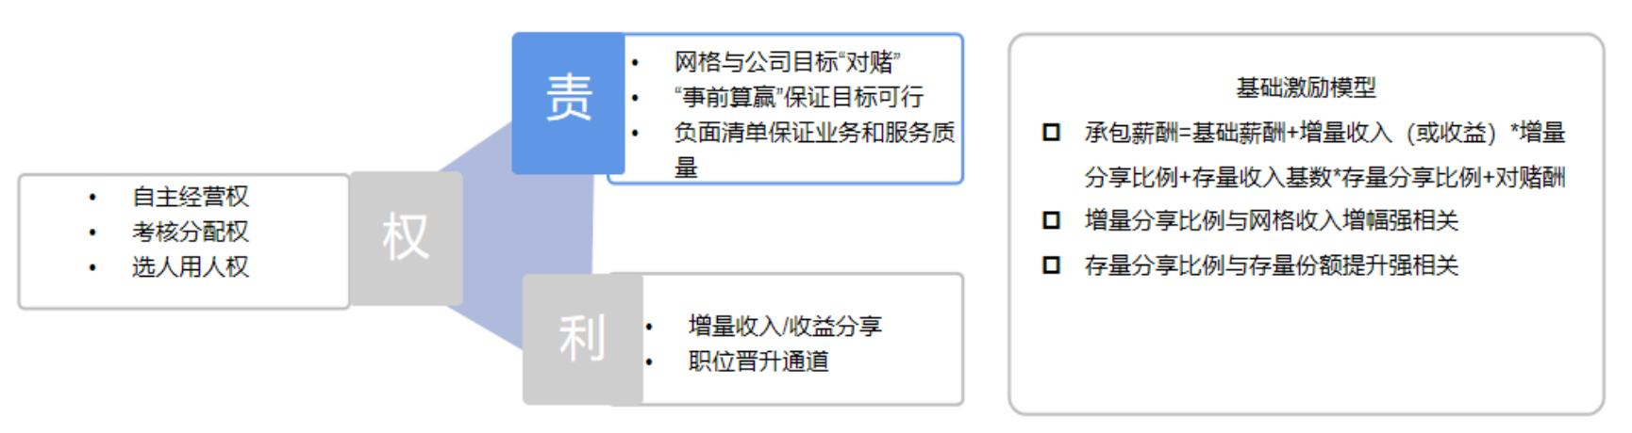

图 2 构建责权利对等的激励机制

作者简介：中国电信股份有限公司研究院/战略发展研究所

陈丹丹 中级经济师，北京邮电大学硕士，近年专注于新零售与新消费、渠道数字化、销售组织创新的研究。【18901159972】
王萍 数字生活中心研究员，擅长渠道、销售、运营等数据分析工作， 目前专注于渠道运营与创新、客户等领域研究工作。

